غزوة أحد
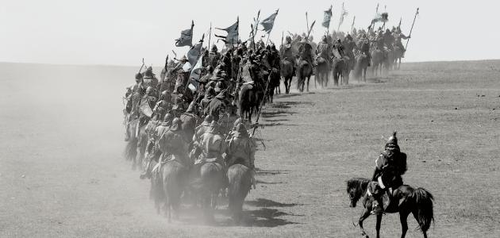

غزوة أحد هي الغزوة التي حدثت في شهر شوال من السنة الثالثة للهجرة، وكان هدف المشركين من هذه الغزوة هو الثأر من المسلمين بعد انتصارهم في غزوة بدر، وكان هدف المسلمين هو الدفاع عن عقيدتهم، حيث إنّ انتصار المسلمين في غزوة بدر سبب خسائر اقتصادية، واجتماعية، وسياسة لمشركين قريش، فسببت السرايا التي كان يقوم بها المسلمين حصاراً اقتصادياً على تجارة قريش التي كانت تتمثل في رحلتي الشتاء والصيف، وهذا ما سبب لهم خسائر طائلة، إضافة لذلك بدأت سيادة قريش ومكانتها بالانهيار بعد هزيمتهم، كما أنّ مقتل سادتهم سبب لهم الشعور بالخزي والعار؛ لذلك أرادوا الانتقام من الرسول عليه الصلاة والسلام.
بداية غزوة أحد
حرض أبو سفيان قومه على رسول الله صلى الله عليه وسلم، فجمع ما يقارب ثلاثة آلاف رجل ومائتي فارس من قريش وما حولها من القبائل العربية، وأمر الجيش بأخذ النساء والعبيد؛ وذلك حتّى يبذلوا أقصى جهودهم في الدفاع عن أعراضهم، وبعد أن وصل خبر استعداد قريش للقتال جمع الرسول عليه الصلاة والسلام أصحابه واستشارهم بأمر الخروج للقاء العدو أم البقاء في المدينة والاحتماء فيها، ولكن أصر الرجال الذين لم يشاركوا في بدر على الخروج للقتال فوافق الرسول عليه الصلاة والسلام على ذلك، وخرج المسلمون في ليلة الجمعة واستعدوا للقتال، وكان عددهم ألف مقاتل، وعين الرسول صلى الله عليه وسلم من يقوم بحراسة المدينة.

تولى الرسول عليه الصلاة والسلام قيادة جيش المسلمين، وكانت جيوش الكفار بقيادة خالد بن الوليد، وبدأ القتال يوم السبت السابع من شوال، وكان في منتهى القوة والشراسة، وكان شعار المسلمين أمت أمت، في بداية المعركة كان الانتصار حليف المسلمين، حيث إنّهم أسقطوا أحد عشر قتيلًا من المشركين مقابل لا شيءٍ منهم، وهذا ما أدى إلى انهيار معنويات الكفار، بينما ارتفعت معنويات المسلمين إلى أقصى درجة، وبدأ المسلمون يسيطرون على الموقف وقاتلوا بقوة شديدة.
نهاية غزوة أحد
بدأت الهزيمة واضحةً في جيش المشركين بالرغم من قلة عدد المسلمين، فبدأوا يفكرون في الهرب بشكلٍ جدي، فأخذوا بالتراجع إلى الوراء تدريجياً، ثمّ فروا باتجاه مكة تاركين النساء وراءهم، وظن المسلمون أنّ المعركة انتهت فخالف بعضهم أوامر النبي عليه الصلاة والسلام وتخلوا عن أماكنهم؛ من أجل الحصول على الغنائم، ولكنّ خالد بن الوليد استغل هذه الفرصة وقام بتجديد القتال، فالتف حول المسلمين وأحاط بهم من الجهتين، فصار المسلمون يقاتلون بتخبط دون تنظيم، وبدأت أعداد الشهداء تتزايد، وقد شاع خبر استشهاد الرسول عليه الصلاة والسلام فاشتد القتال، وتمكن المشركون من الوصول إلى النبي صلى الله عليه وسلم فضربه أحدهم بحجر في وجهه أدى إلى كسر أنفه، وبهذا قلبت نتيجة المعركة رأساً على عقب وانتصر المشركون.

شهداء غزوة أحد استشهد عدد كبير من المسلمين يوم أحد كان من بينهم:
- حمزة بن عبد المطلب سيد الشهداء عند الله في الجنة.
- مصعب بن عمير.
- سعد بن الربيع.
- عبد الله بن جحش.
- حنظلة بن أبي عامر.

